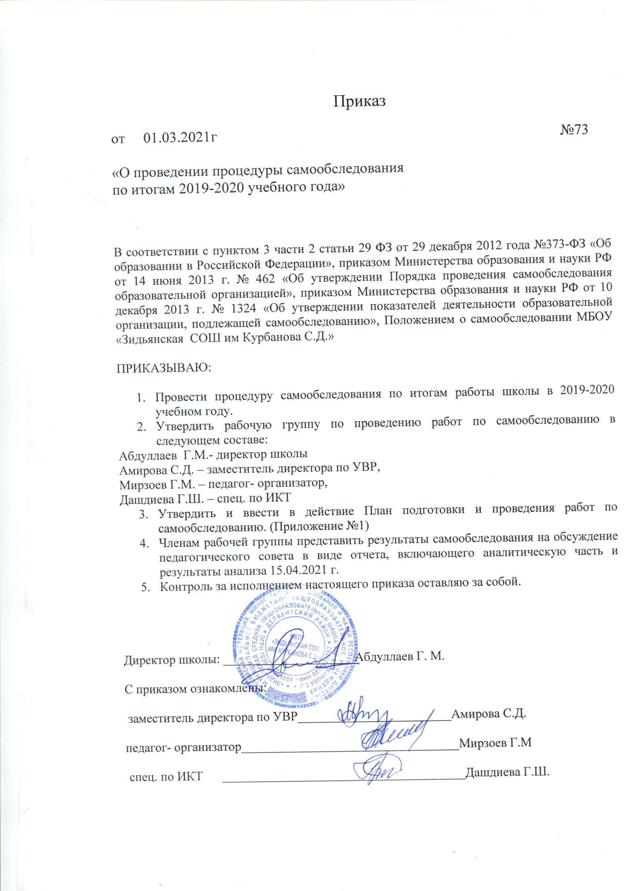
Приказ
от 01.03.2021г №73

«О проведении процедуры самообследования
по итогам 2019-2020 учебного года»

В соответствии с пунктом 3 части 2 статьи 29 ФЗ от 29 декабря 2012 года №373-ФЗ «Об образовании в Российской Федерации», приказом Министерства образования и науки РФ от 14 июня 2013 г. № 462 «Об утверждении Порядка проведения самообследования образовательной организацией», приказом Министерства образования и науки РФ от 10 декабря 2013 г. № 1324 «Об утверждении показателей деятельности образовательной организации, подлежащей самообследованию», Положением о самообследовании МБОУ «Зидьянская СОШ им Курбанова С.Д.»

ПРИКАЗЫВАЮ:

- Провести процедуру самообследования по итогам работы школы в 2019-2020 учебном году.
- Утвердить рабочую группу по проведению работ по самообследованию в следующем составе:
Абдуллаев Г.М.- директор школы
Амирова С.Д. – заместитель директора по УВР,
Мирзоев Г.М. – педагог- организатор,
Дашдиева Г.Ш. – спец. по ИКТ
- Утвердить и ввести в действие План подготовки и проведения работ по самообследованию. (Приложение №1)
- Членам рабочей группы представить результаты самообследования на обсуждение педагогического совета в виде отчета, включающего аналитическую часть и результаты анализа 15.04.2021 г.
- Контроль за исполнением настоящего приказа оставляю за собой.

Директор школы: ____________________ Абдуллаев Г. М.

С приказом ознакомлены:

заместитель директора по УВР________________________Амирова С.Д.

педагог- организатор__________________________________Мирзоев Г.М

спец. по ИКТ ______________________________________Дашдиева Г.Ш.

Приложение №1
к приказу №73 от 01.03.2021 г.

План подготовки и проведения мероприятий по самообследованию
МБОУ «Зидьянская СОШ им. Курбанова С.Д.»

№ п\п | Мероприятия | Сроки | Ответственные
1. | Представление информации о прохождении учебных программ | до 30.03.2021г. | Заместитель директора по УВР
2 | Представление информации по результатам государственной итоговой аттестации выпускников 9, 11 классов | до 30.03.2021г. | Заместитель директора по УВР
3 | Проведение соответствия содержания и качества подготовки обучающихся и выпускников требованиям федеральных государственных образовательных стандартов | до 10.04.2021г. | Заместитель директора по УВР  Члены рабочей группы
4 | Проведение анализа показателей деятельности образовательного учреждения | до 30.03.2021г. | Заместитель директора по УВР  Члены рабочей группы
5 | Представление анализа деятельности по различным направлениям | до 01.04.2021г. | Заместитель директора по УВР  Члены рабочей группы
6 | Сбор полученных результатов. | до 02.04.2021г. | Заместитель директора по УВР
7 | Обобщение полученных результатов | до 05.04.2021г. | Заместитель директора по УВР  Члены рабочей группы
8 | Формирование отчета о самообследовании школы. | до 13.04.2021г. | Заместитель директора по УВР  Члены рабочей группы
9 | Рассмотрение и утверждение отчета о самообследовании на заседании Педагогического совета. | до 15.04.2021г. | Заместитель директора по УВР  Члены рабочей группы
10 | Размещение отчета по самообследованию на сайте школы. | до 15.04.2021г. | Заместитель директора по УВР  Члены рабочей группы

